ATIVIDADE 7 e 8 – PROJETO INTEGRADOR  
  
ANALISEFILMES

PLANO DE TESTES

* 📋 Caso de Teste 1 - Cadastro de Novo Filme
* **O que testar**: Funcionalidade de cadastro de novo filme  
  **Pré-condição**: Usuário acessou a página "/filmes/novo"  
  **Entradas**:
* Título: "Interestelar"
* Sinopse: "Um grupo de astronautas viaja através de um buraco de minhoca..."
* Gênero: "Ficção Científica"
* Ano de Lançamento: 2014
* **Ações**:
* Preencher todos os campos do formulário
* Clicar no botão "Salvar Filme"  
  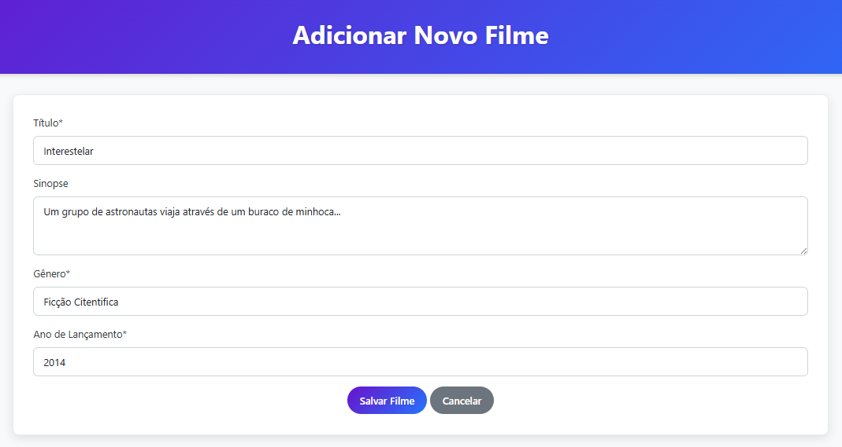
* **Saída esperada**:
* Mensagem de sucesso: "Filme salvo com sucesso!"
* Redirecionamento para a lista de filmes
* Novo filme aparece na lista com os dados informados
* Dados persistidos no banco de dados  
  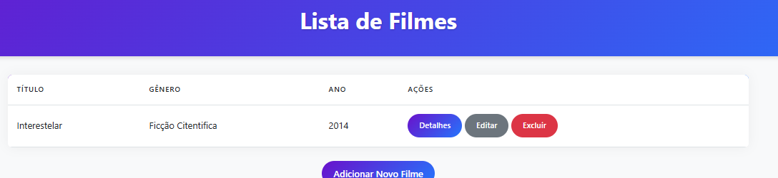  
  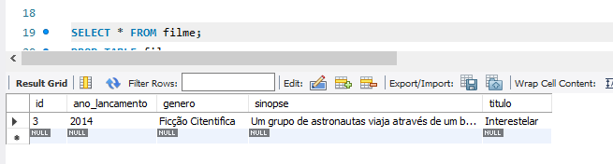
* 📋 Caso de Teste 2 - Tentativa de Cadastro com Campos Obrigatórios Vazios
* **O que testar**: Validação de campos obrigatórios  
  **Pré-condição**: Usuário acessou a página "/filmes/novo"  
  **Entradas**:
* Título: "" (vazio)
* Gênero: "" (vazio)
* Ano de Lançamento: "" (vazio)
* **Ações**:
* Deixar campos obrigatórios em branco
* Clicar no botão "Salvar Filme"  
  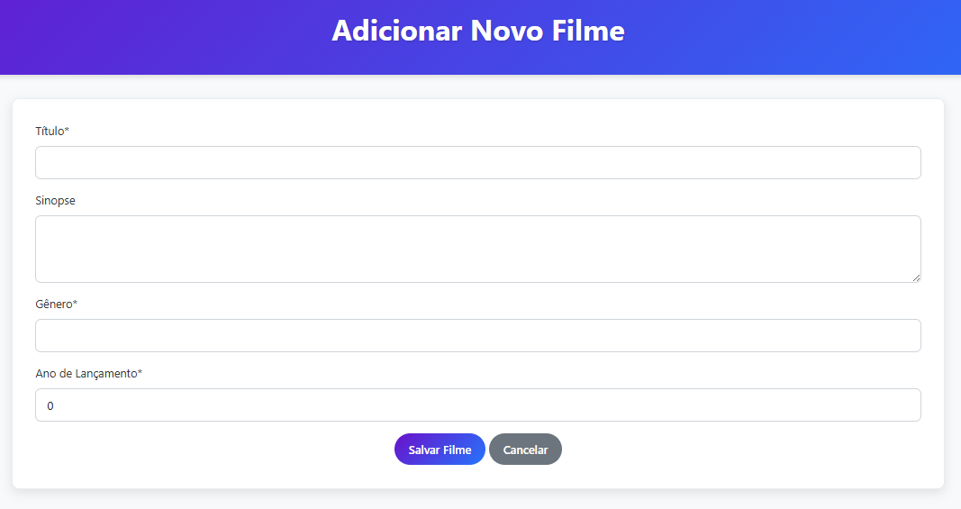
* **Saída esperada**:
* Mensagem de erro destacando campos obrigatórios
* Formulário não é submetido
* Nenhum novo registro no banco de dados  
  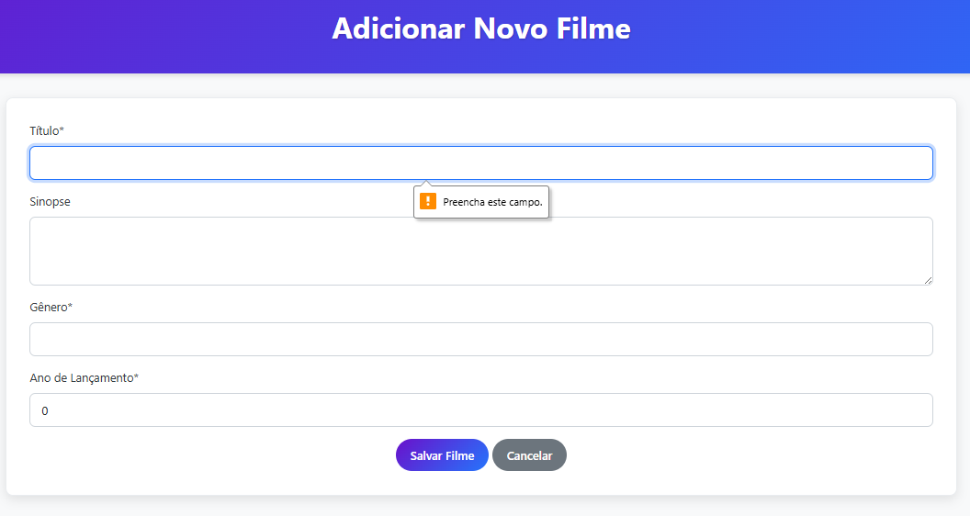
* 📋 Caso de Teste 3 - Adição de Análise a um Filme
* **O que testar**: Funcionalidade de adicionar análise  
  **Pré-condição**:
* Filme "Interestelar" cadastrado
* Usuário acessou a página de detalhes do filme
* **Entradas**:
* Comentário: "Excelente representação científica!"
* Nota: 5 (⭐⭐⭐⭐⭐)
* **Ações**:
* Preencher campo de comentário
* Selecionar nota
* Clicar em "Enviar Análise"  
  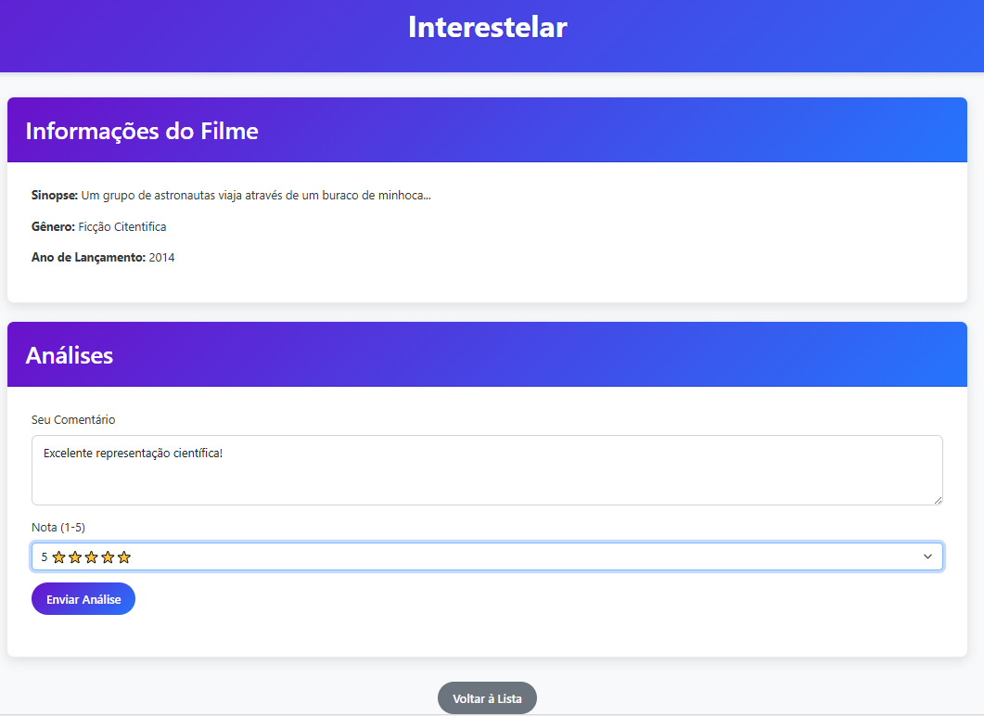
* **Saída esperada**:
* Análise aparece na seção de análises do filme
* Estrelas correspondentes à nota selecionada
* Data/hora da análise registrada
* Dados persistidos no banco de dados  
  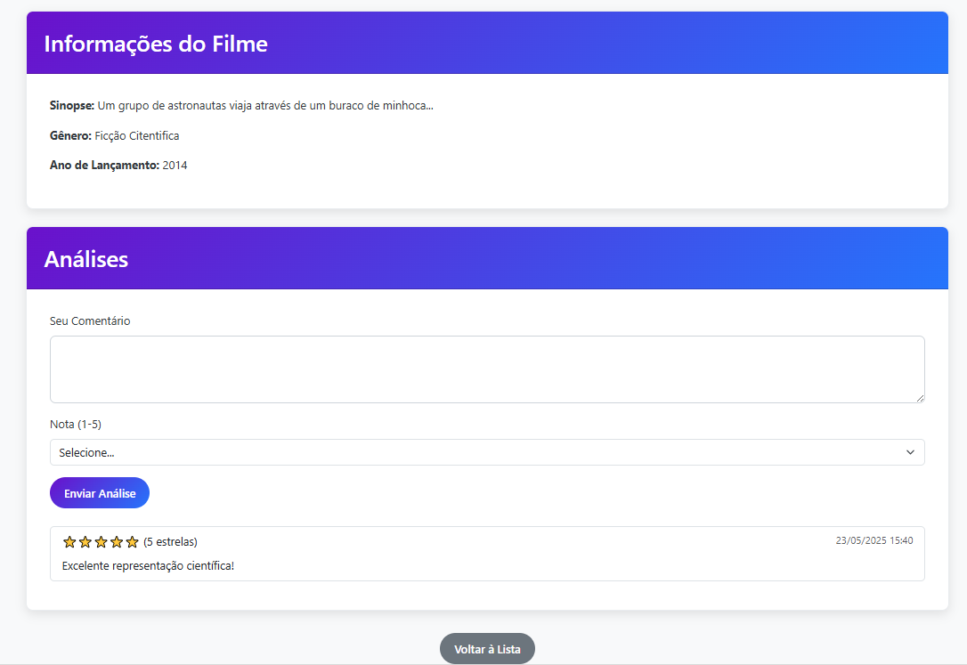  
  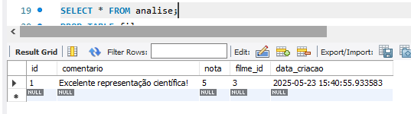
* 📋 Caso de Teste 4 - Exclusão de Filme
* **O que testar**: Funcionalidade de exclusão de filme  
  **Pré-condição**:
* Filme "Interestelar" cadastrado
* Usuário visualizando a lista de filmes  
  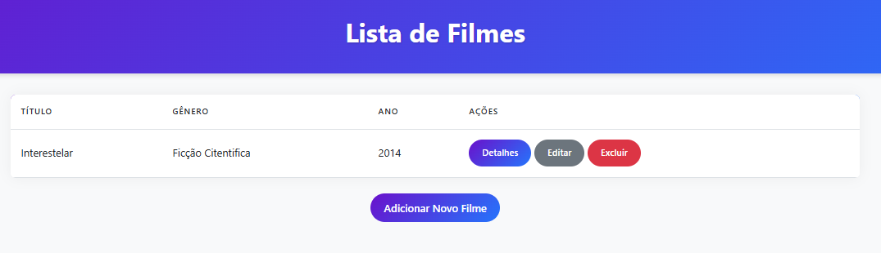
* **Ações**:
* Clicar no botão "Excluir" do filme "Interestelar"
* Confirmar a exclusão no diálogo
* **Saída esperada**:
* Filme removido da lista visualmente
* Mensagem de sucesso: "Filme excluído com sucesso!"
* Registro removido do banco de dados
* Todas análises relacionadas também removidas (cascade)  
    
  